

**Universidade Eduardo Mondlane**

**Faculdade de Engenharia**

**Departamento de Electrótecnia**

**Disciplina:** Engenharia de Software 1

Tema: Kupfuna

**Discentes**: **Docentes**:

Augusto, Joel Marcos dr. Vali Issufo

Baloi, Edelson Mouzinho Eng. Edson Michaque

Malate, Milton **Monitor**:

Ligeiro, Gilson

Penicela, Tomas Antonio Richaldo Elias

Sate, Marcos Feliciano

Zandamela, Roberto Admiro

Maputo, Maio de 2019

Sumário

Introdução 2

Visão geral deste documento 2

Descrição geral do sistema 3

Abrangência e sistemas relacionados 3

Descrição dos usuários 3

Aluno 3

Professor 3

<Instituição> 4

Requisitos 5

Diagrama de casos de uso 6

Requisitos funcionais (casos de uso) 7

Descriçao de requisitos funcionais 7

Requisitos não funcionais 10

Usabilidade 10

Desempenho 10

Sequências de eventos 11

Diagrama de sequência 11

# Introdução

Este documento especifica o sistema Kupfuna (Sistema de partilha do material academico), com o objetivo de ganhar tempo na modelagem do banco de dados e desenvolvimento de um sistema mais claro, coeso e mais proximo de alcançar a satisfaçao do cliente dentro do orçamento e prazo acordados, fornecendo aos desenvolvedores as informações necessárias para o projeto e implementação, assim como para a realização dos testes e homologação do sistema.

## Visão geral deste documento

Esta introdução fornece as informações necessárias para fazer um bom uso deste documento, explicitando seus objetivos e as convenções que foram adotadas no texto, além de conter uma lista de referências para outros documentos relacionados. As demais seções apresentam a especificação do sistema Kupfuna (Sistema de partilha do material academico) e estão organizadas como descrito abaixo.

* Seção 1 – Descrição geral do sistema: apresenta uma visão geral do sistema, caracterizando qual é o seu escopo e descrevendo seus usuários.
* Seção 2 – Requisitos funcionais (casos de uso): especifica todos os requisitos funcionais do sistema, descrevendo os fluxos de eventos, prioridades, atores, entradas e saídas de cada caso de uso a ser implementado.
* Seção 3 – Requisitos não funcionais: especifica todos os requisitos não funcionais do sistema, divididos em requisitos de usabilidade, confiabilidade, desempenho, segurança, distribuição, adequação a padrões e requisitos de hardware e software.
* Seção 4 – Descrição da interface com o usuário: apresenta desenhos, figuras ou rascunhos de telas do sistema.

# Descrição geral do sistema

Kupfuna é um sistema de partilha de material, que tem como objectivo promover o intercambio academico entre alunos de várias escolas, professores e algumas instituições do ramo da educação.

Kupfuna também terá um painel de noticias (sobre oportunidades para os alunos) para deixae os usuarios atualizados. A princípio será um sistema on-line, podendo em uma outra altura ser produzido a sua versão off-line.

## Abrangência e sistemas relacionados

O sistema será capaz de :

* Registrar instituições de ensino, professores e estudantes;
* Permitir partilha de informacao;
* Permitir a comunicação entre usuarios;
* Conter painel de noticias academicas;
* Conter um espaço de comentarios (criticas e elogios e denuncias de material improprio).

A princípio, o sistema será independente, pois cada usuário (instituição de ensino, professor e alunos) poderá publicar no sistema (dúvidas, descobertas, informação academica, etc).

## Descrição dos usuários

Para efetivamente prover produtos e serviços que atendam às necessidades dos usuários, é necessário entender os desafios que eles enfrentam para executar suas funções. Esta seção deve descrever os futuros usuários do sistema e os principais problemas que limitam sua produtividade.

### Aluno

O aluno como usuário poderá:

* Visualizar e entrar numa discussao;
* Criar, entrar e sair de um grupo;
* Enviar, baixar e enviar material.

### Professor

O professor como usuário poderá:

* Visualizar e entrar numa discussao;
* Criar, entrar e sair de um grupo;
* Criar e eliminar turmas;
* Enviar, baixar e enviar material.

### <Instituição>

A instituição como usuário poderá:

* Visualizar discussão;
* Divulgar noticias.

# Requisitos

Kupfuna como um sistema de partilha de material academico, deve ser capaz de:

* Cadastrar usuários;
* Autenticação;
* Mostrar material disponível;
* Permitir partilha de material;
* Permitir comunicação entre usuários;
* Registrar instituições de ensino;
* Denunciar, reclamar e dar um feedback;
* Permitir denuncias a fraude académicas;
* Permitir numero ilimitado de usuários;
* Permitir o acesso ao sistema por usuários cadastrados e não cadastrados;
* Permitir interacção entre usuários do sistema;
* Limite máximo do tamanho de ficheiros;
* Não permitir fazer upload de vídeos;
* Conteúdo improprio deve ser removido.

## Diagrama de casos de uso

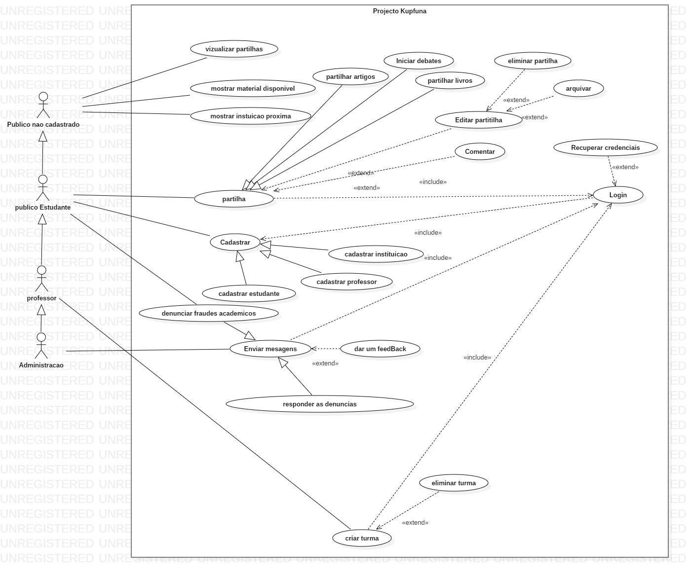

## Requisitos funcionais (casos de uso)

[RF001] < Cadastrar usuários >

[RF002] < Autenticação >

[RF003] < Visualizar material disponível >

[RF004] < Partilhar material >

[RF005] < Criar Turma >

[RF006] < Publicar noticias académicas >

## Descriçao de requisitos funcionais

**[RF001] < Cadastrar usuários >**

**Ator**: <Alunos, professores, instituição >

|  |  |  |  |  |  |  |
| --- | --- | --- | --- | --- | --- | --- |
| **Prioridade**: | 🗹 | Essencial | 🞎 | Importante | 🞎 | Desejável |

**Entradas e pré condições**: <O usuário deve fornecer seus dados.>

**Saídas e pós condições**: <Se for a preencher correctamente os dados do cadastro, o sistema lhe redericionará para a tela inicial.>

**Fluxo de eventos principal**

<Usuário irá para tela login e irá clicar em cadastre-se, em seguida será redirecionado para a tela cadastro onde ele deve preencher com seus dados. Se o fizer corretamente, será redirecionado para a tela inicial.>

**[RF002] < Autenticação >**

**Ator**: <Alunos, professores, instituição >

|  |  |  |  |  |  |  |
| --- | --- | --- | --- | --- | --- | --- |
| **Prioridade**: | 🗹 | Essencial | 🞎 | Importante | 🞎 | Desejável |

**Entradas e pré condições**: <Para se autenticar é necessário ser usuário (estar cadastrado), o usuário deve fornecer seus dados de acesso.>

**Saídas e pós condições**: <Se for a preencher correctamente os dados de acesso, o sistema lhe redericionará para a tela inicial.>

**Fluxo de eventos principal**

<Usuário irá para a tela login onde irá preencher com seus dados de acesso. Se os dados estiverem correctos, ele será redirecionado para a tela inicial.>

**[RF003] < Visualizar material disponível >**

**Ator**: <Alunos, professores >

|  |  |  |  |  |  |  |
| --- | --- | --- | --- | --- | --- | --- |
| **Prioridade**: | 🞎 | Essencial | 🗹 | Importante | 🞎 | Desejável |

**Entradas e pré condições**: <O usuário deve estar autenticado.>

**Saídas e pós condições**: <Se tiver o material, será mostrado.>

**Fluxo de eventos principal**

<Usuário já autenticado irá para a aba material, onde irá visualizar o material existente.>

**[RF004] < Partilhar material >**

**Atore**: <Alunos, professores >

|  |  |  |  |  |  |  |
| --- | --- | --- | --- | --- | --- | --- |
| **Prioridade**: | 🞎 | Essencial | 🗹 | Importante | 🞎 | Desejável |

**Entradas e pré condições**: <O usuário deve estar autenticado.>

**Saídas e pós condições**: <O material será partilhado e outros usuários poderão visualizar.>

**Fluxo de eventos principal**

<Usuário vai para a aba partilhar e escolhe o formato do ficheiro e o público alvo, seleciona o material e envia.>

**[RF005] < Criar Turma >**

<Este caso de uso permite o docente criar turmas, para poder gerir um grupo de alunos.>

|  |  |  |  |  |  |  |
| --- | --- | --- | --- | --- | --- | --- |
| **Prioridade**: | 🞎 | Essencial | 🗹 | Importante | 🞎 | Desejável |

**Ator:** <Professor>

**Entradas e pré condições:** <Usuário deve estar autenticado, depois seleciona a opção criar turma.>

**Saídas e pós condições:<**Depois será questionado se é uma turma aberta (qualquer aluno pode entrar) ou fechada (ele adiciona os alunos), depois será redirecionado para gerir a turma. >

**Fluxo de eventos principal**

<Professor vai para a aba criar turma e irá preencher o formulário correspondente .>

**[RF006] < Publicar noticias académicas >**

**Atore**: <Instituição >

|  |  |  |  |  |  |  |
| --- | --- | --- | --- | --- | --- | --- |
| **Prioridade**: | 🞎 | Essencial | 🗹 | Importante | 🞎 | Desejável |

**Entradas e pré condições**: <O usuário deve estar autenticado, depois vai na opção publicar atualização.>

**Saídas e pós condições**: <A noticia será publicada e outros usuários poderão visualizar.>

**Fluxo de eventos principal**

< Instituição irá para a aba pública e vai preencher o formulário sobre a notícia e ela será publicada .>

## Requisitos não funcionais

### Usabilidade

Esta seção descreve os requisitos não funcionais associados à facilidade de uso da interface com o usuário, material de treinamento e documentação do sistema.

**[NF001] < Permitir o acesso ao sistema por usuários cadastrados e não cadastrados >**

<O sistema deve permitir que usuários cadrastrados e não cadastrados entrem tenham acesso ao mesmo.>

|  |  |  |  |  |  |  |
| --- | --- | --- | --- | --- | --- | --- |
| **Prioridade**: | 🗹 | Essencial | 🞎 | Importante | 🞎 | Desejável |

### Desempenho

Esta seção descreve os requisitos não funcionais associados à eficiência, uso de recursos e tempo de resposta do sistema.

**[NF002] < Permitir número ilimitado de usuários >**

<O sistema deve permitir cadastrar número ilimitado de usuários.>

|  |  |  |  |  |  |  |
| --- | --- | --- | --- | --- | --- | --- |
| **Prioridade**: | 🗹 | Essencial | 🞎 | Importante | 🞎 | Desejável |

**[NF003] < Limite máximo do tamanho de ficheiros >**

<O sistema não deve permitir carregar ficheiros muito grande.>

|  |  |  |  |  |  |  |
| --- | --- | --- | --- | --- | --- | --- |
| **Prioridade**: | 🞎 | Essencial | 🞎 | Importante | 🗹 | Desejável |

**Segurança**

Esta seção descreve os requisitos não funcionais associados à integridade, privacidade e autenticidade dos dados do sistema.

**[NF004] < Conteúdo impróprio deve ser removido >**

<O sistema deve remover conteúdo impróprio.>

|  |  |  |  |  |  |  |
| --- | --- | --- | --- | --- | --- | --- |
| **Prioridade**: | 🞎 | Essencial | 🗹 | Importante | 🞎 | Desejável |

**Distribuição**

Esta seção descreve os requisitos não funcionais associados à distribuição da versão executável do sistema.

# Sequências de eventos

## Diagrama de sequência

RF001: Cadastrar usuário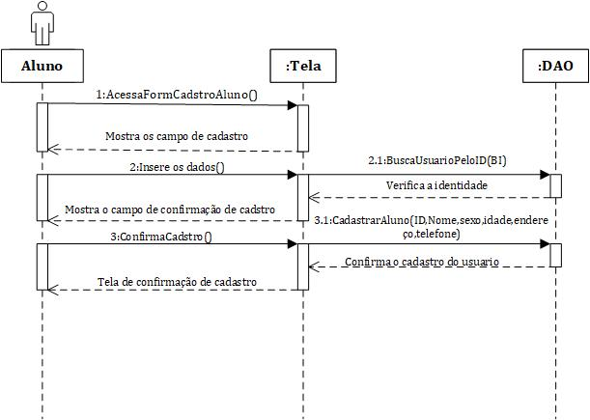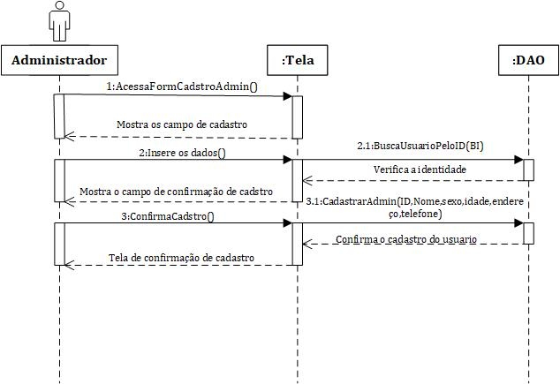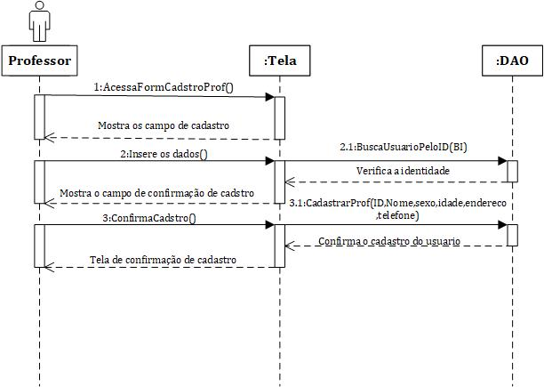

RF003 : Visualizar material

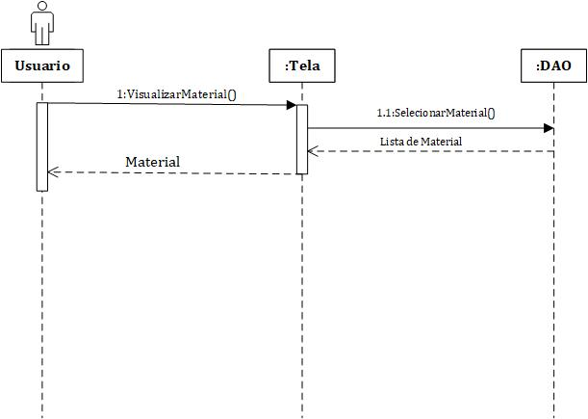

RF004 : Partilhar material

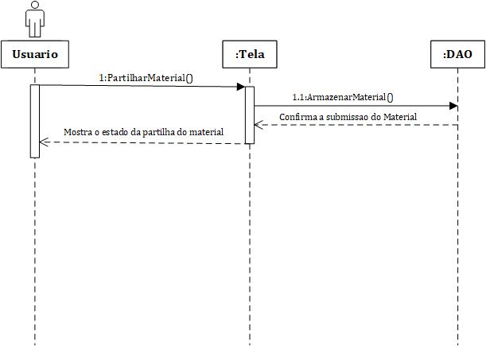

RF005: Criar turma

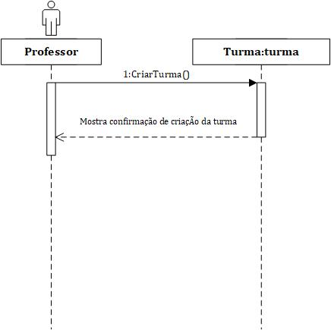

RF006: Publicar notícias acadêmicas

